***Tarte aux pêches de vignes à la vanille***

***Pour 6 personnes***

Ganache montée à la vanille

1 gousse de vanille

300g de crème liquide entière

125g de chocolat blanc

Pâte à la vergeoise

200g de farine

60g de sucre

40g de vergeoise

1 œuf

120g de beurre

1 pincée de sel

Crème d'amande

40g de beurre

40g de poudre d'amande

1 œuf

30g de sucre

20g de farine

Compotée de pêche

4 pêches de vigne

2 cuil à soupe de miel

1 cuil à soupe de jus de citron

1 feuille de gélatine (2g)

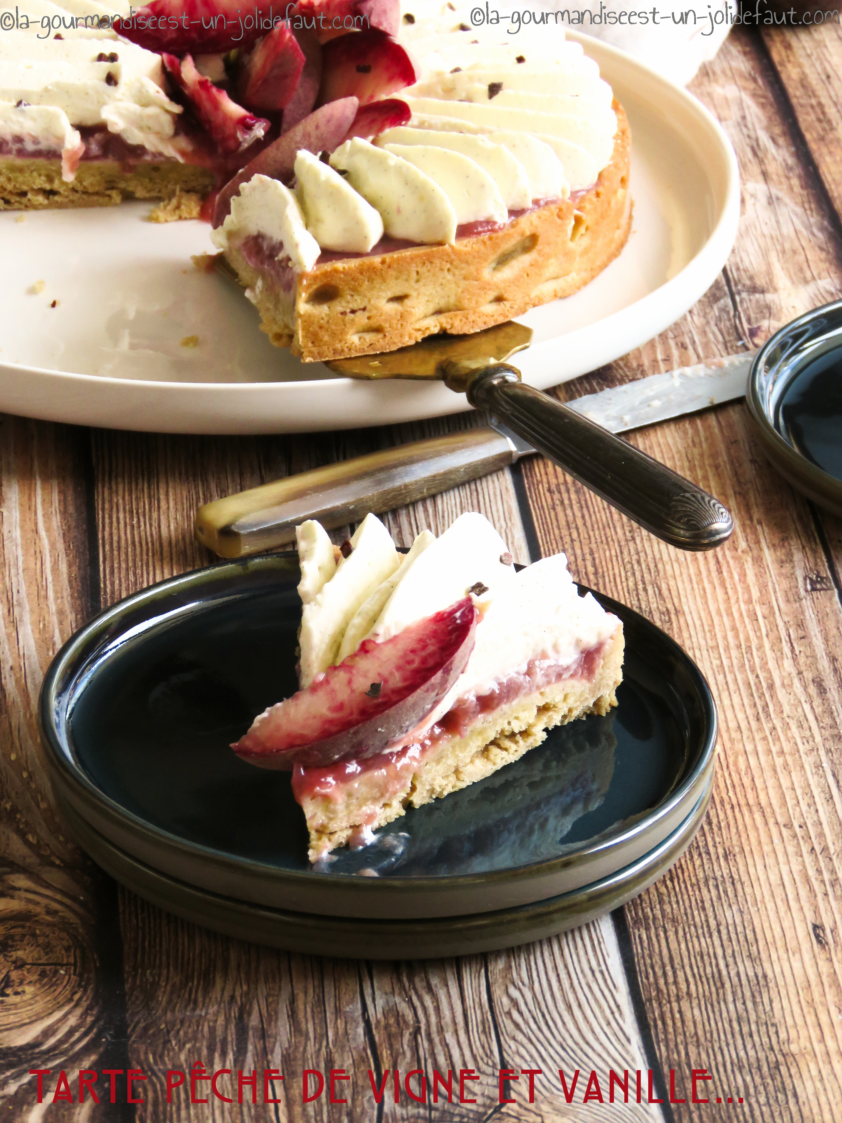

Ganache montée à la vanille (à faire la veille): Portez 120g de crème à frémissement, fendez la gousse de vanille et grattez les graines, laissez les infuser dans la crème pendant 10 minutes.

Faites fondre le chocolat blanc au micro onde, versez la crème chaude infusée à la vanille sur le chocolat blanc, mélangez bien pour lisser le chocolat avant d'incorporer le reste de  la crème. Filmez et réservez au frais toute une nuit.

Compotée de pêche: Faites tremper la feuille de gélatine dans un bol d'eau froide.

Lavez et coupez les pêches en morceaux (gardez la peau), vous devez en obtenir environ350g. Dans une casserole faites cuire les morceaux de pêches avec le miel. Quand les morceaux de fruits commencent à bien se ramollir ôtez la casserole du feu, mixez finement et ajoutez le feuille de gélatine essorée. Mélangez pour bien dissoudre la gélatine et laissez un peu refroidir.

Pâte à la vergeoise: Mélangez le beurre mou avec le sucre et la vergeoise. Quand le mélange est homogène incorporez l'œuf puis la farine et le sel. Mélangez sans trop travailler la pâte, filmez-la et laissez-là reposez 2 heures au frigo.

Une fois que la pâte à reposée au frais, étalez-la sur un plan de travail fariné et disposez-la dans un moule ou un cercle à tarte de 22cm de diamètre, piquez-la et placez-la au frigo pendant 1 heure.

Préchauffez le four à 200°C.

Crème d'amande: Mélangez le sucre et l'œuf, incorporez le beurre mou, la poudre d'amande, et la farine, répartissez dans le fond de tarte avant de l'enfourner à 200°C pendant 15 minutes.

Montage: Répartissez la compotée de pêche sur le fond de tarte refroidit.

Montez la ganache à la vanille au fouet, versez-la dans une poche à douille munie d'une douille à saint honoré et pochez-la en cercle sur la compotée de pêche en laissant le centre libre sur environ 6cm de diamètre.

Pour finir détaillez des tranches fines dans une pêche de vigne et disposez-les au centre de la tarte, parsemez de grué de cacao ou de noisettes concassées pour apporter un peu de croquant et réservez au frais jusqu'au moment de servir.